**Karol Barzowski**

**04.05.2021**

**Sprawozdanie nr 1**

**Temat: Wprowadzenie do GITa**

**Teoria:**

Repozytorium na Githubie pozwala na wersjonowanie danego projektu.  
Dzięki temu jesteśmy w stanie aktualizować nasz projekt, porównywać stan przed i po, a w razie kiedy coś pójdzie nie tak – cofnąć się do stabilnej wersji.  
Dodatkowo zapis plików w repozytorium ułatwia pracę kilku programistom naraz.

**Przebieg zadania:**

1. Tworzenie repozytorium

- Stworzenie folderu  
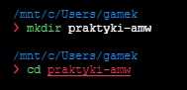

- Inicjalizacja gita  
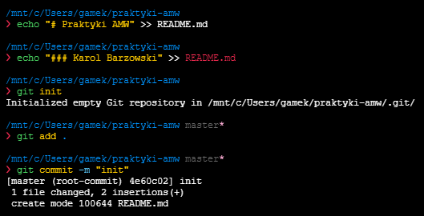

- Dodanie ścieżki do repozytorium na githubie  


- Przesłanie commita do repozytorium  
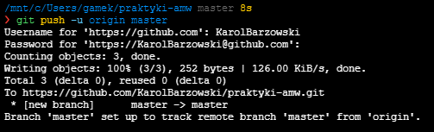

2. Tworzenie aplikacji (kalkulator)

- Stworzenie folderu  


- Zainicjowanie pliku  
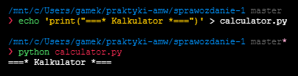

- Pierwszy commit  
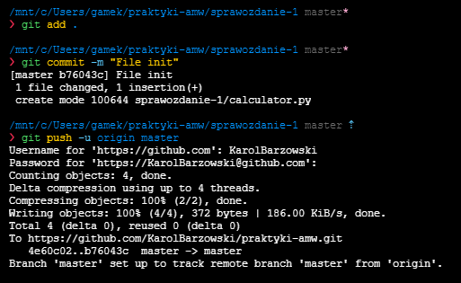

- Dodanie funkcji dodawania

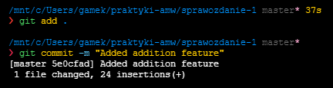

- Dodanie funkcji odejmowania  
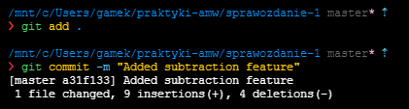

- Dodanie funkcji mnożenia  
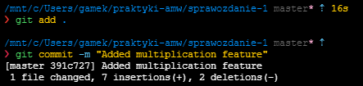  
- Dodanie funkcji dzielenia  
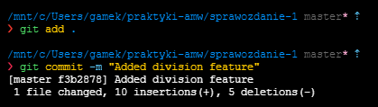  
- Przesłanie commitów na githuba  
